
AI驱动的智慧农业种植决策
与产销一体化电商平台

竞赛学校：淮阴师范学院

指导教师：杨斌 王昕
参赛学生：胡思娴 王鑫雨 王梓丞
孔青青 宋雪

目 录

- 概要
  - 项目背景 1
  - 项目基础 2
  - 产品与服务介绍 3
  - 项目创新点 3
- 项目介绍
  - 平台运作介绍 3
  - 营销策略 4
2.2.1 线上营销策略 4
2.2.2 线下营销策略 4
2.2.3 政府与协会联动 4
  - 财务内控制度体系 5
2.3.1 组织架构与职责分工 5
2.3.2 资金管理制度 5
2.3.3 实物与资产控制 5
2.3.4 财务信息与报告制度 5
2.3.5 关键业务财务控制 5
2.3.6 监督与检查 6
2.4 业务与数据内控制度体系 6
2.4.1 数据分级分类管理制度 6
2.4.2 农户准入与培训认证制度 6
2.4.3 采购与供应链廉洁内控 6
- 竞争与可行性分析
  - 竞争对手 7
  - 竞争优势分析 7
  - 竞争劣势分析 8
  - 技术可行性分析 8
3.4.1 微信电商平台 8
3.4.2 技术路线可行性 9
3.4.3 系统功能模块 10
3.4.4 电子商务 12
  - 财务可行性分析 12
3.5.1 投资估算与启动资金使用计划 12
3.5.2 详细预测与假设 14
3.5.3 盈亏平衡与敏感性和现金流分析 15
3.5.4 投资价值评估 16
  - 发展阶段与规划 17
- 风险分析
  - 政策风险 18
  - 技术风险 19
  - 市场风险 19
  - 管理风险 19
  - 资金风险 20
4.5.1 关键资金风险矩阵 20
4.5.2 资金压力测试 20
4.5.3 内部控制体系设计 20
4.5.4 核心控制流程 20
4.5.5 财务监控与报告体系 21
4.5.6 特殊业务风险控制 21
4.5.7 应急预案 21
  - 风险预防 21
- 附件
一、概要
1.1项目背景
围绕国家巩固脱贫攻坚成果、全面推进乡村振兴战略的要求，响应“数字乡村”建设以及地方“科技助农、精准增收”的政策要求，我们发现农村地区发展不均衡、小农户与大市场对接问题仍未得到根本解决，传统助农模式多停留在短期物资帮扶层面，不仅简单粗糙还难以持久，这让我们深刻地意识到，精准助农的核心在于搭建可持续的体系，而不是简单的短期援助，我们要帮助农户掌握赚钱的本身，实现稳定收入。
长期以来，信息阻塞让农户难以掌握市场动态，技术匮乏导致了种植效率的低下，销售路径狭窄则让农产品“流行或者不流行”成为了常态，种植方面还存在严重跟风现象——看到周边农户因为种植了某类农产品当年收益颇丰，次年便大规模跟风种植，供过于求而导致了价格暴跌，辛苦劳作却收益微薄；而当农产品成熟以后，由于缺乏稳定的销售渠道，滞销贱卖的情况也有不少地发生，不少农户因此陷入“越种越穷”的恶性循环。更关键的是，农户与市场之间存在明显的信息壁垒，既无法精准对接市场需求以便调整种植结构，也难以获取针对性的科学种植指导，生产过程中的抗风险的能力极弱，大大减少了农户的收入，也成为了乡村振兴推进过程中的重要阻碍。
当下数字技术与农业的深度融合为解决这种问题提供了极大的可能，AI、大数据、移动互联网等技术的普及让精准助农慢慢有了可行性。一方面呢，农户对“科学种植、稳定增收”的需求日益迫切，对于数字化的工具接受度也在不断提升，简单容易上手的数字化服务能够解决他们大部分难题；另一方面，随着国家经济不断发展，消费水平的提高，城市消费者对绿色、正宗、可溯源农产品的需求日益增长，不仅仅为优质的农产品卖进城市创造了广阔的市场，也为实现农户与消费者双赢提供了有利条件。
基于这样的时代背景，我们认为开展精准助农数字化这个项目十分必要。通过数字化手段打通信息壁垒、对接市场需求、提供技术支撑，既能解决传统助农模式存在的问题，也能帮助农户获得可持续的增收能力，这既是对国家乡村振兴战略的积极响应，也是解决农村实际问题、帮助农户实现稳定增收的有效途径。
1.2项目基础
本项目核心是打造一个聚焦精准助农的平台，借助“AI+小程序”的形式，针对农户实际遇到的“种错品种、卖货困难、赚钱不多”的问题，打造了一套“种植精准指导、市场精准对接和资源精准匹配”的闭环助农体系。
项目定位：我们的平台主要服务小农户、淮安市商超和消费者，核心思路是通过“AI辅助决策+订单预订+全链条服务”，帮农户解决核心难题——不仅告诉农户“种什么、种多少”，提供智能建议和田间种植指导，还能让商超和消费者提前预订农产品，实现“先订后种”。说到底，就是帮农户真正学会挣钱、实现长期的稳定增收，是实实在在帮助农户赚钱的助农体系。
运作基础：目前，我们已经在淮安市2个乡镇的3个行政村完成了测试工作，累计对接了8户农户，其中包括农户，其中包括3户建档立卡脱贫户，覆盖了蔬菜、水果等8类淮安市常见农产品；同时，我们还和5家连锁商超、5家社区团购平台、2家冷链物流企业达成了合作，专门开通了"助农专区"和"产地直达"的物流专线，相比于传统的渠道，物流成本降低了20%。在淮安市农业农村局、乡村振兴局的支持下，我们联合了村两委和15名农技专家（其中包括淮安市农业技术推广中心专家8名、淮阴师范学院生命科学学院和现代渔业产业学院教授3名、民间种植能手4名），已经能切实落地"种植指导-订单对接-物流配送"的全流程服务，是当前淮安市精准助农领域里实打实在推进的项目。

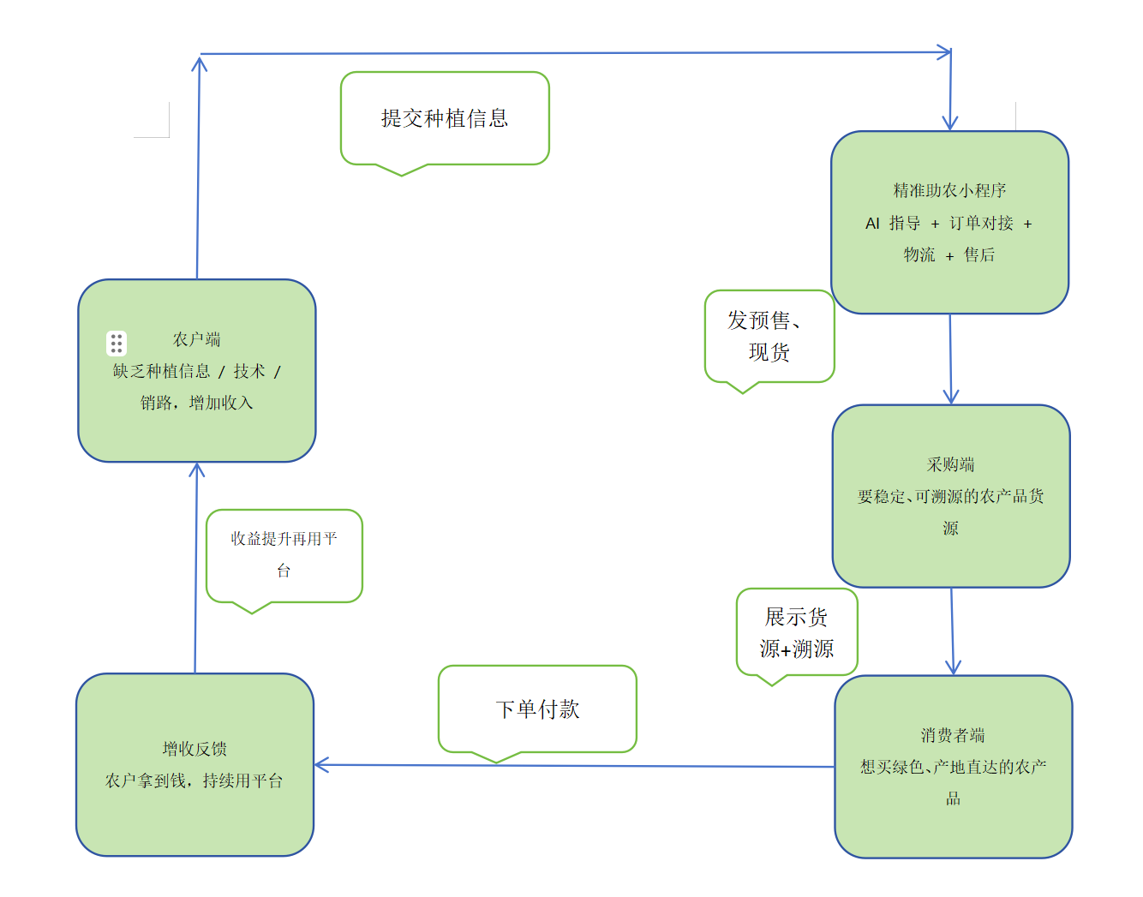
图1.项目整体逻辑闭环图
服务理念：在全新的时代契机下，我们始终把“帮农户会种植、能卖货、稳定增收”放在核心位置，依托AI工具和小程序，解决农户长期面临的问题——比如跟风种植亏本、中间环节剥走利润、没技术抗风险能力弱等，换成“靠数据选品种、直接对接终端买家、有全程服务兜底”的新方法。我们以“农户能学会用、收益能真正拿到手”为标准，搭建了“操作简单+上门指导+风险保障”的服务体系，既让农户用得明白、学得会，也能稳稳守住收益，努力成为小农户身边靠得住的“助农伙伴”。
管理团队：我们的团队是围绕“懂农村、会实操”组建的，成员大多数都来自农村。团队一直抱着“农户的事都是实事，必须脚踏实地的办”的想法，不搞特殊复杂——比如考虑到老年农户操作困难，就给小程序做了语音功能；针对容易滞销的农产品，就提前对接团购平台找好销售路径，一步步帮助农户把种出来的东西变成实实在在能拿到手的收入。目前，我们的服务已经在稳步向周边乡镇拓展。
1.3产品与服务介绍
AI智慧农业产销平台提供服务主要聚焦AI决策系统、智慧农业管理、农产品产销对接、农业技术服务这四方面。
AI决策系统：我们的平台运用大数据和人工智能技术，通过分析往年种植数据、气象信息、市场行情等数据提出种植建议，并且可以做到智能推荐最佳种植品种、种植时间、施肥方案等。不仅如此，平台还可以建立病虫害预警模型，通过图像识别技术识别遭到虫害的作物，并提出防治方案。最后，平台可以通过提供市场供需分析，帮助农户了解市场动向，做出合理的生产计划，降低经营风险。综上，我们的平台可以充分帮助农户解决“种什么？怎么种？怎么卖？”这三大核心问题。
智慧农业管理：我们的平台引进了物联网和智能设备，为农户提供相对智慧化的生产管理服务。我们还部署了智能传感器设备，可以实时监测土壤温湿度、光照强度、气象变化。平台还对接了智能灌溉系统、自动化施肥设备，实现精准化农业生产。此外，我们还建设了农业大数据中心，整合农业生产全流程数据，为农业管理提供数据支撑。全方位帮助农业走向智能化、机械化、产业化道路。
农产品产销对接：我们建立了农户与采购商之间的直接对接渠道，这样避免了中间商赚取差价，同时维护了农户和采购商的利益。在平台上，农户可以直接发布农产品的详细信息，采购商可以在线浏览、比价、下单。同时，平台也提供预售功能，农户可在农产品成熟前就发布预售信息。这样，采购商就可以提前下单锁定货源。有效解决农产品卖难买难问题，促进农产品高效流通。
农业技术服务：我们的平台依托农业科研院所和高校资源，为农户提供相对专业的技术指导。同时开设农业技术培训班，邀请专家进行线上线下指导。平台建设农业知识库，涵盖作物种植、病虫害防治、施肥技术等专业知识。平台提供在线咨询服务，农户可随时咨询种植过程中遇到的问题。通过技术赋能，帮助农户提升种植水平和收益能力。
1.4项目创新点
智能化：突破传统农业生产模式，将人工智能技术深度应用于农业生产各环节。通过AI图像识别实现病虫害智能诊断，通过机器学习算法实现市场行情预测，通过智能控制系统实现农业生产自动化。技术应用覆盖面广，智能化程度相对较高。
数据化：致力于农业大数据应用，为农业生产和管理提供数据支撑。整合气候、土壤、种植、市场等多源数据，构建农业数据库。通过数据分析为农户提供精准决策建议，为管理部门提供决策参考。数据驱动农业生产，提升农业现代化水平。
平台化：以平台为核心整合农业产业链上下游资源。汇聚农户、采购商、农资商、技术服务商等多元主体，构建农业产业生态。实现信息共享、资源整合、协同发展。平台化运营提高农业产业效率，降低交易成本。
服务化：以服务农户和采购商为宗旨，提供全方位一站式服务。涵盖技术指导、农资供应、产销对接、金融服务、物流配送等全链条服务。还可以根据用户需求提供个性化定制服务，服务质量有保障。
- 项目介绍
2.1平台运作介绍
平台主要合作对象一是政府职能部门，获取政策指导与助农补贴；二是淮安市农户、商超及消费者，打通产销链路；三是村两委与农技专家，推动服务落实。其价值服务、客户关系及盈亏矩阵如下。
重要合作 | 关键业务 | 价值服务 | 客户关系 | 客户群体
- 与淮安市农业农村局、乡村振兴局对接获得助农的补贴  - 对接本地8户农户（含 3户脱贫户），帮着种植卖货，和5家商超、5家社区团购平台、2家冷链物流合作  - 联合村两委、15名农技专家，教农户用平台、学科学的种植方法 | - 维护AI种植建议、小程序预售/溯源功能  2. 对接物流实现产品直达3. 开展农户平台操作培训、种植技术培训 | 1. AI帮选种算量，避免跟风亏本  2. 直连终端，让农户拿更多卖菜钱  3. 发种植提醒、预警灾害，保住收成 | 1. 农户有问题，村联络员当日回  2. 商超缺货，快速匹配农户补货  3. 消费者售后，平台兜底协调  4.实时观测农产品生长情况 | 1. 商超、社区团购平台、小餐馆  2. 购新鲜菜的小区居民  3.外地大超市、酒店、餐馆
核心资源 | 渠道通路 | 成本结构 | 收入来源
- 政府助农物流补贴  - 村志愿者、农技指导资源  3. AI 种植建议、助农小程序 | 1. 线上：小程序展示菜园、开放预售  2. 线下：村推广、商超上门对接、社区自提点取货 | 1. 小额物流补贴（政府覆盖）  2.小程序维护费  3.农户培训的打印 / 跑腿费 | 1. 超市批量买菜收点辛苦费  2. 政府助农补贴  3. 不向农户、消费者收钱
表1：AI驱动的智慧农业种植决策与产销一体化电商平台项目合作要素及关系矩阵

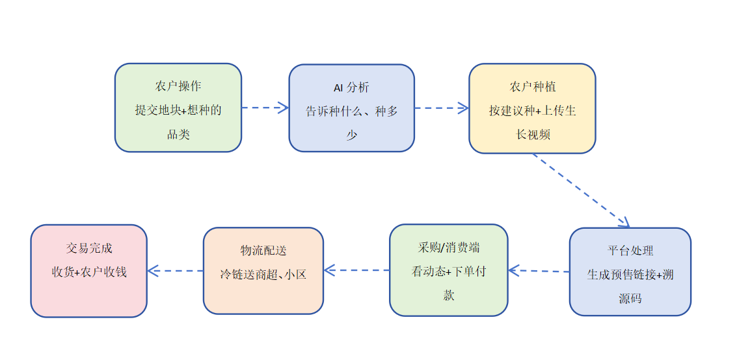
图2：平台“农户-AI-订单-商超/消费者”流程图
2.2营销策略

2.2.1线上营销策略：

短视频内容营销：在抖音、快手等平台发布“从田间到餐桌”的农产品溯源短视频，展示AI决策、种植过程、品质检测等环节，增强消费者信任感。
社群裂变营销：建立“商超采购群”“农户交流群”“消费者福利群”，通过拼团、预售、分享返券等方式，提升用户粘性与复购率。
KOL/KOC合作：与本地餐饮博主、美食达人合作，开展“淮扬菜食材溯源”直播带货，推动品牌曝光与订单转化。

2.2.2线下营销策略：
农产品展会：持续参与淮安及周边城市农产品展销会，展示平台技术优势与供应链整合能力，吸引B端客户入驻。
商超驻点体验：在合作的5家商超设立“智能溯源体验区”，消费者扫码即可查看农产品种植全过程，提升品牌可信度。
农户培训会：定期举办农户数字化种植培训，推广AI决策系统，提升农户参与意愿与平台黏性。

2.2.3政府与协会联动：
政策对接：与淮安市农业农村局、市商务局合作，争取“智慧农业试点项目”支持，提升项目公信力。
协会背书：依托淮安食材供应链协会，开展“诚信供应商评选”“优质农产品认证”等活动，建立行业标准。
2.3财务内控制度体系
为保证资金安全、财务信息准确、运营合规，制定以下制度，遵循“分工负责、授权审批、预算控制、流程规范、监督检查”原则。​
2.3.1 组织架构与职责分工​
1.财务负责人： 由创始人之一担任，负责做预算、记账、编报表、管现金流、分析财务情况、监督制度执行；​
2.创始人小组： 负责审批超预算支出、融资方案、利润分配；​
3.分工要求：​
·管钱和记账的人分开；​
·办事和审批付款的人分开；​
·做业务和核对收款的人分开；
2.3.2 资金管理制度
1.账户管理：只开一个对公银行账户，所有收支走这个账户，不准用私人账户；预算与支出审批；
2.预算控制：严格执行3.1章节宋雪的启动资金预算。各项支出均需在预算总额及分项限额内进行。给出下表：
 | 审批人 | 备注
单笔≤500.00 | 经办部门负责人王鑫雨、孔青青（联合创始人级别） | 需事前在项目群内报备
500.00<单笔≤1，000.00 | 财务负责人王梓丞+另一名联合创始人胡思娴会签 | 需附简要说明及报价单
单笔>1,000.00 | 全体联合创始人线上会议审批 | 需提交书面申请及至少两份比价/评估材料
3.报销流程：先审批后花钱，紧急情况可先口头报批，24小时内补手续；报销需提供正规发票和支付截图。​
4.收入与收款管理：​
·所有佣金、服务费走平台线上支付，不准线下收钱；​
·财务负责人每周一对账（平台交易数据、支付账单、银行到账），做《收款核对表》，差异24小时内查明。
2.3.3 实物与资产控制
1.传感器设备管理：给20套传感器建台账，记录型号、编号、使用农户、责任人；每季度盘点，确保设备安全；​
2.消耗品管理：二维码等消耗品建出入库台账，领用签字，做到账实相符。
2.3.4 财务信息与报告制度​
1.记账要求：用简易财务软件记账，账目清晰可查；​
2.报告要求:​
·资金日报：每日发团队群，含收支、余额、预算偏差；​
·现金流周报：每周一发布，含收支明细、预算对比、运营数据、资金可支撑月数​
·月度财务简报：次月5日前完成，分析预算执行情况。​
2.3.5 关键业务财务控制​
1.农户签约与设备发放：签服务协议，明确设备归平台，农户负责保管；发放时农户签字确认；​
2.佣金结算：采购商确认收货7天后，系统自动扣佣金；每月1日、16日，核对订单后给农户打款；
3.供应商付款：收到合法发票后，按合同约定付款。​
2.3.6 监督与检查​
1.内部自查：财务负责人每季度查制度执行情况、账实是否相符、对账是否及时，提交自查报告；
2.里程碑审计：项目达成 “平台上线”“首笔收入”“月度收支平衡” 等关键节点
后，找外部顾问做财务审阅。
2.4业务与数据内控制度体系
内控不是用来卡人的，是用来保命的。咱们的业务一头扎在土里，一头伸向云端，这两头都不能乱。

2.4.1 数据分级分类管理制度
我们的核心资产就两样：让庄稼长得更好的AI模型，和让平台转起来的农户数据。这玩意儿比真金白银还值钱，但也更招贼。

1.分级标准：
L1级（核心机密）：AI种植算法源代码、平台支付私钥、农户身份证与银行卡映射关系。
L2级（重要商业数据）：产销预测分析报告、供应链大客户名单、平台完整财务流水。
L3级（公开业务数据）：农产品科普知识、公开的市场行情报价、脱敏后的环境监测数据。

2.管控动作：
L1级数据：严禁导出，实行“三人物理共管”机制（密钥分三人保管，需两人同时在场才能操作），操作日志留存5年不可篡改。
L2级数据：调用需CEO审批并全链路水印留痕，确保“谁查的、查了什么”一清二楚。
L3级数据：可对外开放API接口，但必须经过流量监控和内容审核，防止恶意爬虫。

2.4.2 农户准入与培训认证制度
平台上的农货，卖的不是商品，是信任。一旦信任垮了，平台也就凉了。
1.实名与实地认证：必须上传身份证、土地承包合同（或村委证明），通过OCR和人脸识别双重核验，确保“地主”是真地主。
2.试点数据支撑：在淮安市的试点推广阶段，我们通过线上宣传、线下培训等活动累计接触到2450名潜在农户申请，经过严格的实名实地认证机制筛选，最终精准筛除了363份（占比14.82%）的虚假或资质不全的申请，最终确定了8户符合条件的签约农户。这套严格的认证机制有效降低了平台运营风险，为后续规模化推广奠定了坚实基础。
3.“数字新农人”持证上岗：并不是注册了就会卖。我们建立了“线上8小时视频课+线下田间学校”的培训机制。只有通过考核（比如：知道怎么看土壤传感器数据，知道不能乱发农药广告），才能获得“官方认证种植户”标识，享受流量加权20.5%的权益。
4.数据支撑：内部跟踪测算显示，完成系统培训的农户，平均亩产收益提升12.6%，订单客诉率大幅下降38.5%。
5.红黄牌淘汰机制：一次虚假宣传亮黄牌（流量降权30%）；两次售假或严重违规亮红牌，直接清退并通报当地农业农村局，行业禁入。

2.4.3 采购与供应链廉洁内控
平台涉及种子、化肥的集采，这里面的水很深。我们不能一边教农户科学种植，一边自己倒在采购的坑里。
1.盲选机制：供应商入围后，技术参数评分由技术部定，商务价格评分由风控部定，最终决策委员会不见面打分，彻底杜绝“人情单”。
2.利益冲突申报：所有采购人员入职前必须签署《利益冲突声明》，不得在供应商关联企业持有股份或有亲属关系。
3.价格熔断：接入大宗农资期货数据，若采购价偏离市场基准价超过8.5%，系统自动报警并冻结付款流程，倒逼采购人员重新询价。
- 竞争与可行性分析
3.1竞争对手分析
本项目在市场竞争中面临多个类型的参与者。传统电商如淘宝、京东农产品频道，虽有流量优势，但流通环节多、品控难；本地农批市场交易灵活，却存在信息不透明、数字化程度低的问题；以盒马、拼多多为代表的新零售平台注重用户体验，但重资产运营模式限制了其对生产端的深度赋能；美团优选等社区团购模式依赖团长，品控稳定性不足；而以美菜网为首的B2B供应链企业规模领先，但对中小农户支持有限，在区域市场渗透不足。
本项目依托淮安本地资源，以AI赋能生产、订单驱动为核心，聚焦区域深耕与农户协同，形成差异化竞争路径，填补了现有模式在本地化深度服务与供应链协同优化方面的空白。竞争对手分析总结对比如下图所示：
竞争对手类型 | 代表企业/模式 | 主要优势 | 主要劣势
传统农产品电商 | 淘宝/京东农产品频道 | 流量大、用户习惯成熟、支付体系完善 | 中间环节多、品控难、农户利润低
农批市场 | 本地农批市场 | 交易直接、价格灵活、现货交易 | 信息不透明、供需匹配低效、数字化程度低
生鲜平台 | 盒马、拼多多农货 | 品牌强、供应链整合度高、用户体验好 | 重资产运营、区域覆盖有限、对农户控制力弱
订单农业/社区团购 | 美团优选、兴盛优选 | 预售模式降低库存风险、社区黏性强 | 依赖团长、品控不稳定、农户参与度低
B2B餐饮供应链 | 美菜网 | 全品类覆盖、规模化采购、物流体系成熟 | 抽成高、对中小农户支持弱、区域渗透不足
表2：竞争对手分析对比表
总结：本项目依托淮安本地资源，以“AI赋能生产 + 订单驱动产销”为核心，聚焦区域深耕与农户协同，形成差异化竞争路径，填补了现有模式在本地化深度服务与供应链协同优化方面的空白。
3.2竞争优势分析
本项目植根于“美食之都”淮安，这里不仅是淮扬菜文化的重要发源地，更是华东地区关键的农产品供应基地。淮安坐拥全国重要的商品粮基地和农副产品深加工产业集群，是华东最大的中弱筋小麦生产基地、江苏省最大的设施蔬菜生产基地和第二大水稻生产基地。我们依托淮安“食材供应链协会”，与本地众多优质农产品生产基地建立了深度合作关系，能够充分整合并高效利用这一得天独厚的区域性农产品资源优势，形成稳固的产地直供体系。
在商业模式上，本项目实现了从源头到终端的革命性整合。通过构建“农户—AI—商超/客户端”的全链路数字化平台，我们以真实的消费订单反向驱动农业生产，实现了真正意义上的“以销定产”。这不仅极大地降低了农户的库存风险和盲目生产的损失，也为下游商超及消费者提供了稳定、可预期的优质货源。平台搭载的AI决策引擎，能够为农户提供基于大数据的需求预测和科学的种植指导，显著提升农产品的产量、品质与标准化程度，从而增强了整个供应链的韧性与效率。
- 本项目积极响应国家乡村振兴战略，以"科技助农、智慧兴农"为核心使命，致力于推动淮安地区农业的现代化转型。因此，项目自启动以来便获得了淮安市商务局、农业农村局等政府部门的高度认可与实质性支持。同时，我们与南京农业大学、淮阴工学院等高等院校及淮安市农业科学研究院等研究机构建立了产学研合作关系，通过平台实现农业基地与科研院所的精准对接。基地为高校提供实践场地与研究样本，高校则为基地输送前沿农业技术、信息化解决方案与专业人才，共同构建了一个持续进化的智慧农业生态。
- 在渠道拓展与模式创新方面，项目成果显著。目前，平台已与包括商联超市在内的5家区域连锁商超，以及海达冷链、明远农贸市场、新天地食品等区域头部食品生产和销售企业结成了深度战略合作伙伴关系，为本地农产品开拓了稳定高效的B端销售通路。尤为关键的是，平台创新性地引入了“农产品预售”模式，在作物成熟前即可基于AI模型预估产量与品质，并提前发布供应信息、锁定采购订单。这一模式有效解决了农产品“丰产不丰收”、集中上市导致价格踩踏的传统难题，为农户带来了切实的收益保障。
3.3竞争劣势分析
- 在品牌与规模层面，相较于美菜网、盒马鲜生等全国性的行业“独角兽”或领先平台，本项目仍处于发展的初始阶段。我们的品牌知名度有限，市场影响力多集中于淮安本地，在开拓新市场时面临较高的用户教育成本和信任建立门槛。同时，在资金实力、技术团队规模和市场份额上，与这些巨头相比存在显著差距。第二，在服务广度与深度上存在不足。与已经过多年发展、业务链条纵横延伸的成熟平台相比，我们目前提供的产品与服务相对聚焦，主要围绕核心的供应链匹配与AI种植指导展开，在金融、物流、深加工等横向增值服务方面的拓展尚不充分。缺乏多元化的业务组合，可能导致盈利模式单一，抗风险能力相对较弱。第三，核心用户的数字化素养是项目推进中面临的一个现实挑战。平台价值的发挥高度依赖AI系统的应用，而我们的核心服务对象之一——农户，尤其是年龄偏大的传统种植户，对数字化工具和智能决策系统的接受程度与使用能力普遍较低。这需要我们投入大量且持续的资源进行培训、引导和手把手扶持，一定程度上影响了平台的快速普及与效率提升。第四，在供应链的实际控制力上存在短板。与采用重资产自营模式（自建仓储、物流）的竞争对手不同，我们目前主要扮演资源整合与平台连接的角色。这种轻资产模式在起步阶段有利于快速扩张，但也导致我们对物流时效、仓储品质等关键履约环节的控制力较弱，在服务体验的稳定性和一致性上面临挑战，可能影响终端客户的满意度与忠诚度。
3.4技术可行性分析
3.4.1微信电商平台
依托微信公众智能服务平台和小程序服务商，双方共同打造开放社区“微商城-AI智慧农业产销”，该社区主要以“AI智能决策”为核心，同时联系和作用到农户端和商超端，依据后台大数据，帮助农户种植售卖，帮助商超选购下单。
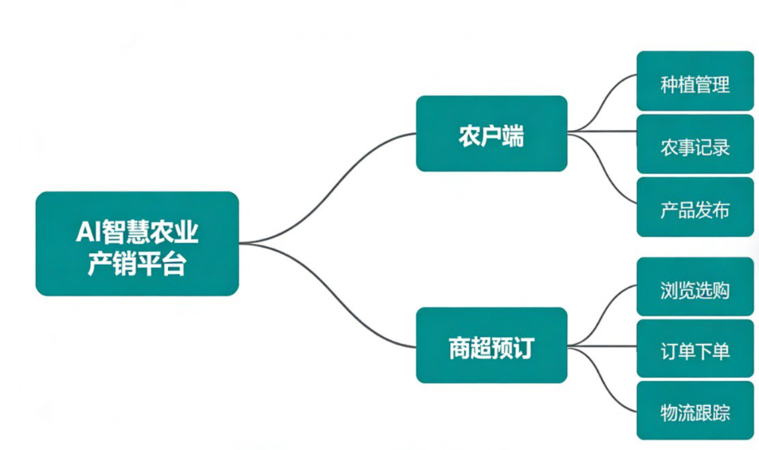
图3：微商城—AI智慧农业产销平台小程序规划图

3.4.2技术路线可行性
AI智慧农业产销平台应广大农户和采购商的需求，创新研发智慧农业服务模块，通过对农户生产行为和市场需求的深入研究与分析，采用人工智能技术通过数据驱动支持，线上线下资源融合，系统全面服务农业产销全链条。打造AI决策支持与智慧管理相结合的综合性农业服务平台，通过对农业数据的整合分析、优化移动互联网服务模式，进而提升平台服务效率和用户体验。
平台采用Vue.js作为前端开发框架，结合微信小程序实现移动端轻量化部署，让农户能够通过手机随时随地获取AI决策建议和市场行情信息。后端采用Spring Cloud微服务架构设计，保证系统的高可用性和可扩展性，能够支撑大规模并发访问需求。AI决策引擎基于TensorFlow和PyTorch深度学习框架构建，集成病虫害图像识别、农产品价格预测、种植方案智能推荐等核心算法模块。数据存储层采用MySQL关系型数据库与MongoDB非关系型数据库相结合的混合方案，有效管理结构化业务数据和非结构化图像数据。平台还引入Redis缓存机制和RabbitMQ消息队列，优化系统响应速度和数据处理效率。目前，团队与农业科技园区建立了长期合作关系，在园区内设立技术研发中心，配备专业的服务器设备和开发环境，由技术骨干负责AI算法迭代优化、系统日常运维和技术推广培训等工作。

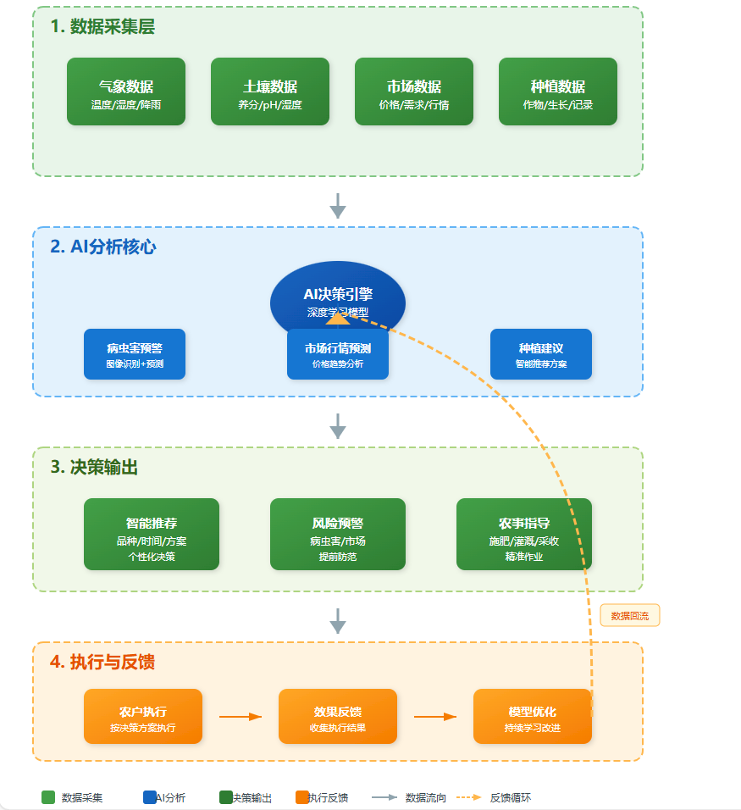
图4：AI智能决策流程图

3.4.3系统功能模块
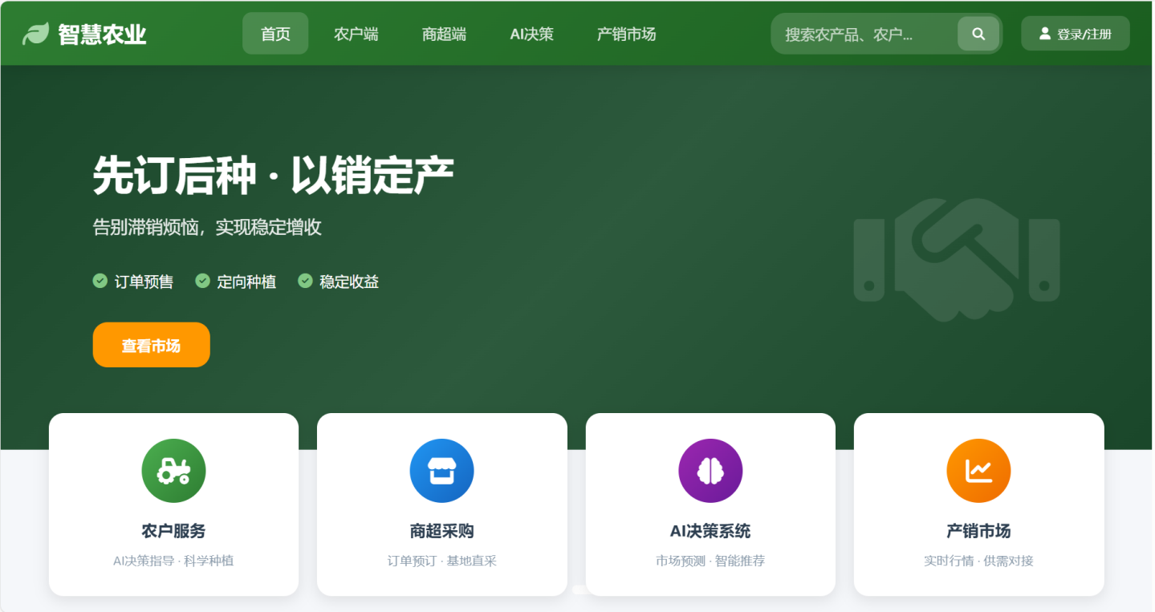
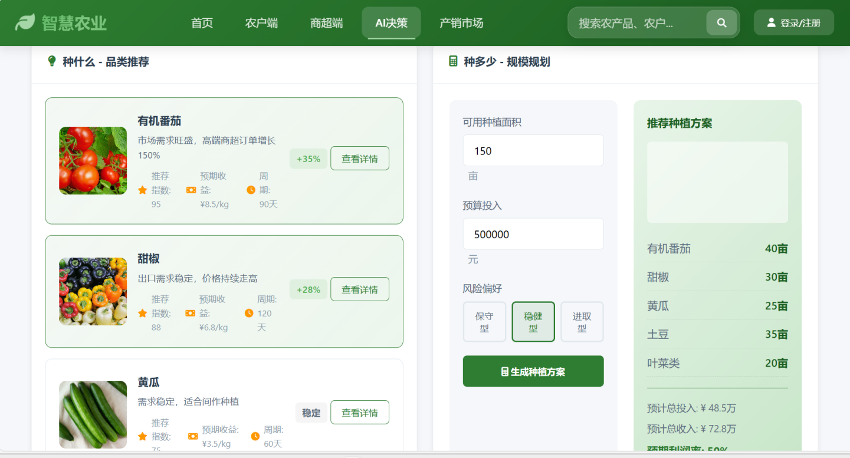
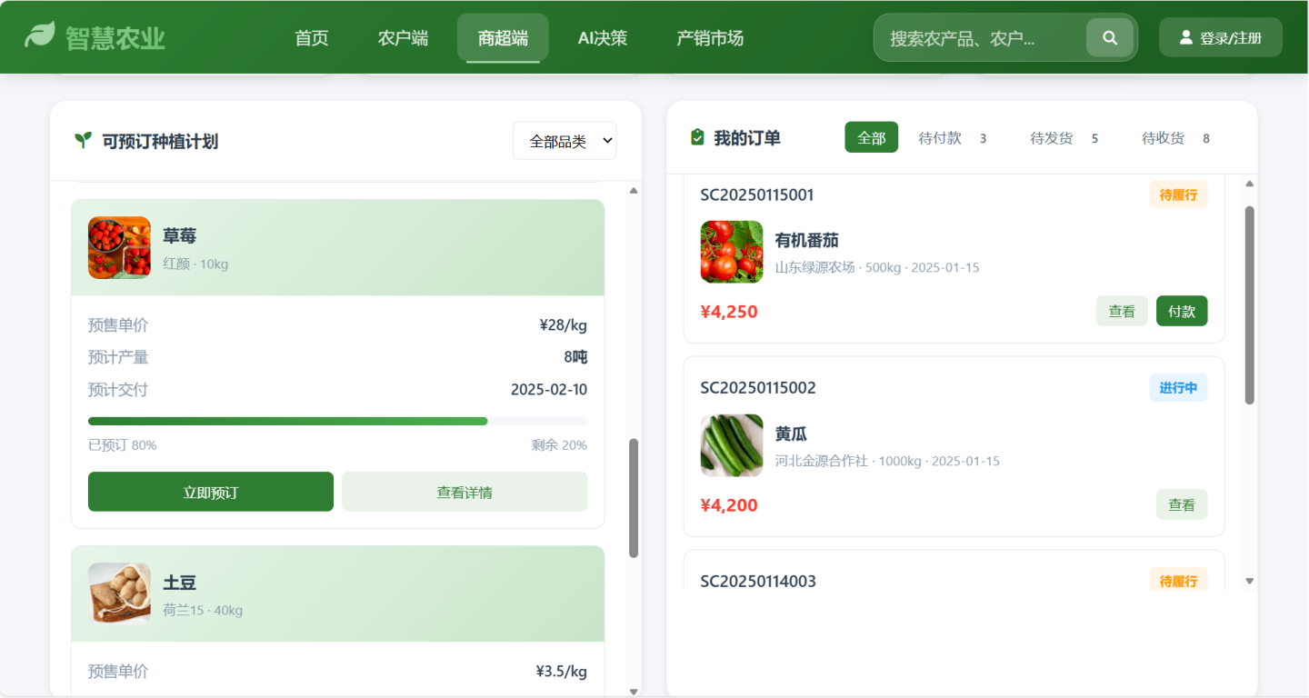
3.4.4电子商务
推广方面，在线下，我们可以在直接找到农户和商超，向他们讲述我们这个平台具有什么样的功能，以及它的优点和便捷性，帮助他们分析该平台会给他们带来利益。在线上，一方面，我们通过打广告，组织宣传活动等方式，让一些农户和电商了解我们的平台。另一方面，我们要在广告中充分展示我们平台的创新性，并把这种创新性带来的优势做到充分表现。
3.5财务可行性分析
3.5.1 投资估算与启动资金使用计划
一、核心盈利模式
1.订单交易佣金（主要现金流）
·收费对象：超市、网上卖菜平台等采购商。比如淮安美团优选仓在我们平台采购了8,000元草莓，只需要付280元佣金，比找传统经纪人节省120-200元，采购商很愿意合作。
·收费标准：3.5%（低于传统经纪人5%-10%费率，性价比更高，很有优势）。
·核心价值：为采购商提供品质、供应、效率、风险上都放心，不用操心货源问题。
·收费方式：平台担保交易，采购商收货后自动扣佣金，能保证我们回款稳定。
2.智能种植服务费（主要利润+用户粘性）
·收费对象：签约农户
·费率：203.60元/亩/年（首年免费推广）首年免费是为了攒口碑，等第二年续费的时候，农户一算账——3亩地才600块钱，一季多赚的钱就够付10年的服务费，几乎都会愿意续费。
·核心服务：给每户农户做专属种植计划，病虫害早提醒，还推荐合适的农资，不用他们瞎琢磨。我们实地调研过，用这套智能服务，农户每亩能多赚1428.50-2836.20元，花这点钱太值了。
·核心优势：农户每亩可多赚1400-2800元，投入性价比极高。
3.技术实施与数据服务费（额外增收）
·服务对象：大型农业企业、产业园、政府农业项目
·核心收费：专属系统部署（5-20万元/次）、数据接口费（1-5万元/年/客户）、分析报告费（2-10 万元/份）以后慢慢拓展这块业务。
二、初始启动资金
·总额：67,375.00元（约6.73万元）
·资金来源：团队自筹、创业基金、小额投资
·核心用途：技术开发、运营启动、团队与市场推广
盈利模式演进路径
·阶段一（0-18个月）：先靠交易佣金赚钱，重点把“平台对接买卖”的流程跑通，验证大家是不是真的需要，积累用户和数据，智能服务免费送，吸引农户来用。​
·阶段二（18-36个月）：佣金（70%）+智能服务费（30%），有了稳定用户后，对智能服务收费，多赚钱、提高用户粘性。既能多赚钱，还能让农户更依赖我们平台。
·阶段三（36个月以后）：佣金（50%）+智能服务费（30%+数据/技术服务（20%），等平台有了名气和足够多的数据，就靠这些赚更高利润的增值服务钱。
成本结构总览
序号 | 投资项目 | 金额（元） | 占比 | 详细说明与节约逻辑
1 | 技术开发 | 20000.00 | 29.7% | 这套系统就是个“智能种地小帮手”。重点就做两件事：一是在手机上看清大棚的温湿度（数据看板），二是让它告诉你啥时候该浇水（灌溉决策）。千万别搞复杂，不做APP、不做花哨界面、不追求全自动。只使用微信小程序，节约成本。咱们第一年就一个目标：用手机上的数据和提醒，实实在在帮草莓省点水、少生点病，让农户觉得这玩意儿有用。
1.1 | 最小可行产品（MVP）开发： | 15895.00 | 23.6% | 1）MVP（最小可行产品）的精髓在于“V”（可行），不在于“P”（产品）。我们的“可行”就是田间的那一组对比数据。  2）砍掉所有锦上添花的功能（用户管理、复杂报表、商城）。  只保留验证核心价值必不可缺的那一个功能（比如灌溉提醒）。尽快把它扔给真实用户（农户）用，短期内能够快速接受农户的反应，以快速检查项目不足之处。
2 | 运营启动支出​ | 6400.00 | 9.5% | 1）第一优先（必须花）：样品品鉴费（750元）+团长激励（1000元）。这是打开销路的“敲门砖”和“发动机”，直接决定东西能不能卖出去。  2）第二优先（计划花）：交通费（1500元）+包装费（1500元）。这是保证你能动起来、产品能交付的基础成本。  3）第三优先（节省花）：推广材料、活动杂费、通讯费等（约1150元）。这些能抠就抠，用人力替代。
2.1 | 包装与营销 | 500.00 | 0.74% | 1）建立自摘或者购买制度，准备采摘筐，摘果子时用，规定采摘一篮的价格，能吸引更多的人购买，提高利润。  2）精品礼盒：挑长得最好的草莓，装进漂亮盒子，卖高价。  3）二维码贴纸：贴在盒子上，人家一扫就能看到这草莓的“成长日记”（就是棚里数据）。  礼盒先少订点，试试市场反应。销售主要靠拉微信群、发朋友圈视频，用现成的“群接龙”小程序卖货，一分钱开发费都不用。
2.2 | 生产工具与农资 | 3,045.00 | 4.5% | 1）锄头、铁锹、耙子、剪子：就是翻土、平地、修叶子的基本工具。  2）水桶、喷壶、小推车：浇水、打药、运东西用。  小工具可以跟关系好的老乡借来用用，或者赶集买二手的，能用就行，不图新。  肥料，肥料，地膜和滴灌带，找镇上靠谱的农资店，直接说我们是大学生搞实验，长期要货，让他给你“示范价”。用量算准，别囤多。
2.3 | 物联网设备  与硬件采购 | 3980.00 | 5.9% | 1）土里插的探针（土壤传感器）：能知道土是干是湿、有劲没劲（肥力）。  2）棚里挂的小盒子（空气传感器）：能知道棚里冷热、潮不潮。  3）带流量的主机（网关）：把探针和小盒子的信息传到网上，你手机就能看。  4）摄像头：安两个在最重要的棚里，不用总往地里跑，手机就能瞅见草莓长得咋样，还能拍视频给人看。  不搞八个棚全面铺开！就挑两个最要紧的对比棚，每个棚插两根探针、挂两个小盒子。主机两个棚共用一个。摄像头先买两个。这样一套下来能省大几千，效果一样看。
2.4 | 租地与基建 | 4650.00 | 6.9% | 直接去 丁集镇农业农村办公室（农技站）。找到站长或工作人员，说明来意。别把4000元仅仅看成“租金”，要把它看成 “获取一块试验田并建立第一个合作伙伴关系” 的启动资金。我们的核心优势是 大学生的身份、科技的故事和未来的潜力。用诚意和清晰的双赢方案去谈，完全有可能在丁集镇，打开智慧农业第一站。
2.5 | 试点农户合作： | 0.00 | 0% | 绝对不要开口就说“我给你补贴”，而要说“我们合作，我能给你带来……”。采用话术，达到在心理上的重要作用：把他们变成“联合试验员”，而不是“被补贴对象”。同时强调“免费”和“额外好处”，不增加他的负担。  最后给予尊重和未来预期，满足传播和社交需求
2.6 | 线上获客 | 0.00 | 0% | 1）每天更新视频号：拍15秒短视频，主题就三个：“今天棚里咋样”（数据/画面）、“AI说了啥”（预警/决策）、“我在干啥”（农事）。  2）经营微信群：建一个“淮安AI草莓尝鲜群”。每天往群里发动态、答疑，用接龙小程序做预售。  3）找团长：去淮安本地宝妈群、小区群里“潜水”，物色活跃的团长，私聊他们，用“高利润+独家故事”吸引合作。  4）讲故事：对企业和单位客户，你就讲：“我们是淮安本地大学生，用高科技种草莓，这是我们的数据，可以给您定制企业礼品。”成本几乎为0。有力的节约成本，降低风险。
3 | 人力协作与团队激励 | 7000.00 | 10.4% | 对于我们小组五人的原则：学业为主，项目为辅；线上协同，线下聚集  对于农户：重点找这三类：  1）“好面子”的技术能手：村里公认的种植高手。他追求“种得最好”的荣誉。我们的AI可以成为他新的“荣誉勋章”。  2）“算细账”的年轻农户：40岁以下，会用智能手机，关心成本。他更能理解“省水省药就是赚钱”。  3）“有烦恼”的困境农户：某个环节总出问题（比如病害多、品相差）我们就专门帮他解决这一个问题
4 | 预备资金以控制风险 | 15075.00 | 22.4% | 1）病害风险：坚持 “预防大于治疗”，定期用低成本生物药剂预防。多向农技员请教。  2）设备风险：做好设备防护，给传感器加装防护罩，线路套上PVC管。  3）人力风险：与农户建立良好关系，用您的技术帮助（如帮他看数据）换取他的人力互助。  4）气候风险：每天关注中长期天气预报，提前做好保温或排水准备。
总资产 |  | 67375.00
财务测算总表 单位：人民币元
项目/年度​ | 第0年(投入)​ | 第1年(1-6月运营）​ | 第2年​ | 第3年​ | 备注/计算逻辑​
一、核心运营指标​
平台总交易额 (GMV) | - | 36,000.00 | 180,000.00 | 540,000.00 | 统一基准
二、营业收入​
1. 交易佣金收入 (3.5%) | - | 1,260.00 | 6,300.00 | 18,900.00 | = GMV × 3.5%
2. AI服务费收入 | - | 0.00 | 10,180.00 | 30,540.00 | 首年免费推广
营业收入合计​ | -​ | 2,100.00​ | 20,680.00​ | 62,040.00
三、营业成本​
1. 支付手续费 (0.6%) | - | 216.00 | 1,080.00 | 3,240.00 | = GMV × 0.6%
2. 云服务与AI API费 | - | 2,500.00 | 6,000.00 | 12,000.00 | 逐年增长
营业成本合计​ | -​ | 2,716.00​ | 7,080.00​ | 15,240.00​
四、期间费用​
1. 研发费用 | - | 9,000.00 | 12,000.00 | 16,000.00 | 含人力、维护
2. 销售费用 | - | 5,000.00 | 9,000.00 | 15,000.00 | 市场推广
3. 管理费用 | - | 3,250.00 | 4,500.00 | 9,000.00 | 行政、团队
期间费用合计​ | -​ | 17,250.00​ | 25,500.00​ | 40,000.00​
五、利润总额​ | -​ | -18,010.00​ | -12,620.00​ | 4,640.00 | =收入-成本-费用
所得税 (25%) | - | 0.00 | 0.00 | 1,160.00 | 仅盈利年份缴纳
六、净利润​ | -​ | -18,010.00​ | -12,620.00​ | 3,480.00 | =利润总额-所得税
七、现金流量​
1. 初始投资现金流 | -67,375.00 | - | - | - | 期初投入
2. 经营性现金流 | - | -18,010.00 | -12,620.00 | 4,640.00 | ≈ 净利润 (为简化，此处假设无折旧等非付现成本)
3. 融资性现金流 | - | 0.00 | 0.00 | 0.00 | 假设无融资
八、关键财务比率​
毛利率 | - | -36.2% | 62.3% | 71.9% | =(收入-成本)/收入
销售费用率 | - | 238.1% | 43.5% | 24.2% | =销售费用/收入
净利润率 | - | -857.6% | -61.0% | 5.6% | =净利润/收入
第一年：累计现金流为正，但净利润为负。核心任务是“用现金换资产、换数据、换模式”，确保活着。
第二年：累计现金流继续为正且增长，净利润接近平衡。核心任务是“用已验证的模式，换取收入和规模”。
第三年：累计现金流和净利润双双为正且健康。核心任务是“实现稳定盈利和扩张”。
3.5.2详细预测与假设
1.详细预测与假设
三年期收入预测（单位：元）：
项目 | 第1年（6个月运营） | 第2年 | 第3年
平台总交易额（GMV） | 36,000 | 180,000 | 540,000
签约合作农户数 | 8户 | 25户 | 60户
签约种植面积（亩） | 15 | 50 | 150
1.交易佣金收入（3.5%） | 1,260 | 6,300 | 18,900
2.AI服务费收入 | 0（首年免费） | 10,180 | 30,540
营业收入合计 | 2,100 | 20,680 | 62,040
2.成本结构与费用预测
成本费用项 | 第1年（6个月） | 第2年 | 第3年
一、营业成本 | 2,716 | 7,080 | 15,240
1. 支付手续费（0.6%） | 216 | 1,080 | 3,240
2. 云服务与AI API费 | 2,500 | 6,000 | 12,000
二、期间费用 | 17,250 | 25,500 | 40,000
1. 研发费用 | 9,000 | 12,000 | 16,000
2. 销售费用 | 5,000 | 9,000 | 15,000
3. 管理费用 | 3,250 | 4,500 | 9,000
总成本费用 | 20,110 | 33,300 | 57,400
3.5.3 盈亏平衡与敏感性和现金流分析（核心分析）
盈亏平衡点分析
1.单用户赚钱模型（同步匹配农户收入）​
·平均每个农户带来收入：827.2元​
·获取1个农户的成本：529.4元​
·每个农户贡献的边际利润：297.8元/户​
2.收支平衡目标​
·静态目标：每年交易额达到91,862.07元，约25个农户，第2年第三季度末能实现。​
·动态目标：每个月交易额稳定在9,568.97元以上，第10-12个月（第2年Q4）能实现每月收支平衡。
3. 动态现金流盈亏平衡点（月度）
·月度固定现金支出：¥5,845.60
·月度收入和支出打平GMV：¥161,257.93
·达成条件：月度交易额稳定达到16.13万元以上。预计在第3年Q1达成。
4. 敏感性分析下的平衡点变化
变动情景 | 平衡GMV变化 | 平衡点延迟
GMV下降10% | +11.1% → 143,326.05元 | 约1个月
佣金率降至3.2% | +9.4% → 141,133.02元 | 约1-2个月
固定成本上升10% | +10.0% → 141,906.98元 | 约1个月
关键财务指标测算：
财务指标 | 第1年（6个月） | 第2年 | 第3年
毛利率 | -36.2% | 62.3% | 71.9%
销售费用率 | 238.1% | 43.5% | 24.2%
净利润率 | -857.6% | -61.0% | 5.6%
关键现金流节点​
·初始资金：67,375.00元​
·第1年末剩余现金：约49,365.00元​
·结论：初始资金可支持约6-8个月基本运营，第6个月需实现首次佣金收入，并启动小规模融资或政府补贴申请以支持第2年扩张。​
3.5.4 投资价值评估​
1.投资价值
·市场广：专门做草莓、番茄这种高价值农作物，这个市场有上千亿规模，模式成熟了能快速推广。
·增长快：靠签约农户的种植面积和平台交易额带动，三年增速能超过120%，发展潜力大。
·循环好：农户数量增加提升数据质量，优化AI决策能力，吸引更多采购商；采购商增多则进一步稳定农户销路，形成“数据—订单—用户”正向循环。
2.评估假设
1.预测期：3年（启动验证至初步盈利阶段）
2.未来价值：基于第3年净利润（3,480.00元）的3倍估算，即10,440.00元。
3.预期回报：早期农业科技项目风险较高，设定18%为合理回报率要求。
4.初始投资：一开始一次性投入67,375元。
现金流量预测与折现计算（单位：元）
年度 | 第0年 | 第1年 | 第2年 | 第3年
初始投资 | -67,375 | – | – | –
经营现金流 | – | -18,010 | -12,620 | 4,640
融资现金流 | – | 0 | 50,000 | 0
期末终值 | – | – | – | 10,440
净现金流 | -67,375 | -18,010 | 37,380 | 15,080
折现因子（18%） | 1.0000 | 0.8475 | 0.7182 | 0.6086
现值 | -67,375 | -15,262 | 26,846 | 9,178
累计现值 | -67,375 | -82,637 | -55,791 | 35,387
注：在18%的折现率下，项目净现值（NPV）为35,387元，大于初始投资，表明项目具备投资价值。估值基于审慎财务预测，实际价值将随规模扩张与数据积累提升。第2年计划引入5万元小额融资，用于市场扩张与技术迭代。
基于审慎假设的三年期核心财务预测摘要如下：
指标 | 第1年（启动期） | 第2年（扩张期） | 第3年（盈利期） | 关键说明
平台GMV | 3.6万元 | 18万元 | 54万元 | 增长引擎
营业收入 | 2,100元 | 20,680元 | 62,040元 | 双轮驱动
毛利率 | -36.2% | 62.3% | 71.9% | 高毛利结构
净利润 | -18,010元 | -12,620元 | 3,480元 | 第3年盈利
经营性现金流 | -18,010元 | -12,620元 | 4,640元 | 现金流转正
3. 赚钱能力判断
项目第3年实现盈利，前期亏损主要用于市场培育、系统优化与用户积累。高毛利率结构表明盈利后利润增长潜力显著。
4.投资回报​
·初始投资：67,375元​
·投资回收期：基于第3年起稳定盈利及增长趋势，预计在第4年至第5年之间收回初始投资。
5.核心团队与资源评估
团队：具备财务管控、农业实践与技术整合能力，成员务实且具备农村背景，适合早期接地气的农业创业项目。
资源：已经对接了本地的农业专家和合作社，不用自己从零搞技术，直接用现成的成熟技术快速启动，资源利用得很高效。
3.6发展阶段与规划
2025年上半年，在淮安市2个乡镇的3个行政村完成测试：经1个月测试运行后，小程序正式上线。目前平台已对接农户8户（含3户脱贫户），覆盖8类农产品；每日订单量稳定在5-8单，周成交金额超0.23万元；5家商联超市、5家团购平台已接入“助农专区”，冷链物流专线成本较传统渠道低20%。2025年下半年，暂时不增加农户，重点优化8户试点农户的服务流程，打磨 AI 决策系统与订单对接效率；同步开放普通居民订菜功能，争取在淮安市区5个小区设自提点，为次年扩张做准备。2025年底，实现平台订单量日均10单以上，帮助试点农户平均增收20%，成为淮安本地精准助农示范项目。2026年，将小程序功能升级（新增农产品品牌包装指导模块），把服务区域扩展至苏北3个城市（宿迁、盐城、连云港），对接当地农业部门及冷链资源，新增对接17户农户，全年累计服务25户，合作商超 / 团购平台超10家，让精准助农模式在苏北区域大大试行。2027年，实现苏北5市全覆盖，新增对接35户农户，全年累计服务60户；合作商超 / 团购平台超15家，打造‘AI 助农’区域品牌，构建集生产、销售、服务于一体的数字化农业生态。
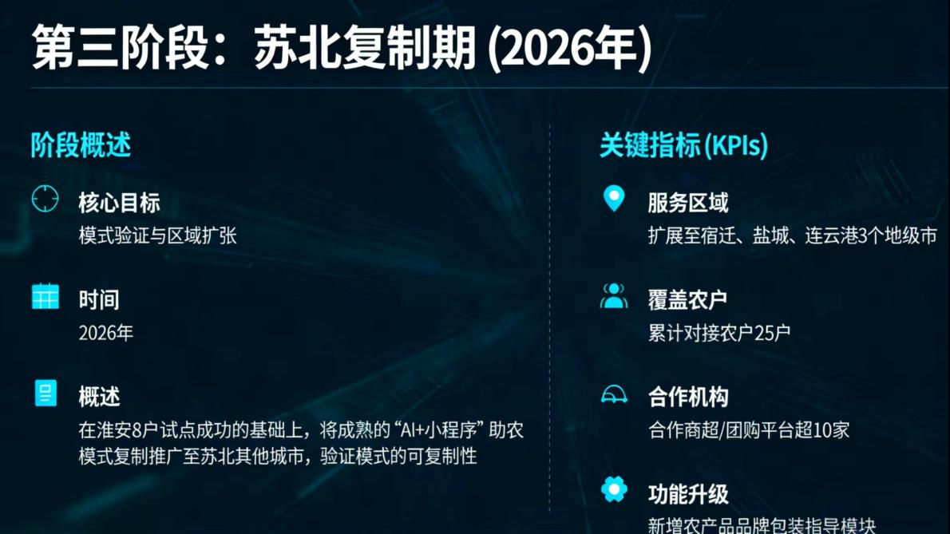
图5：三阶段发展规划图
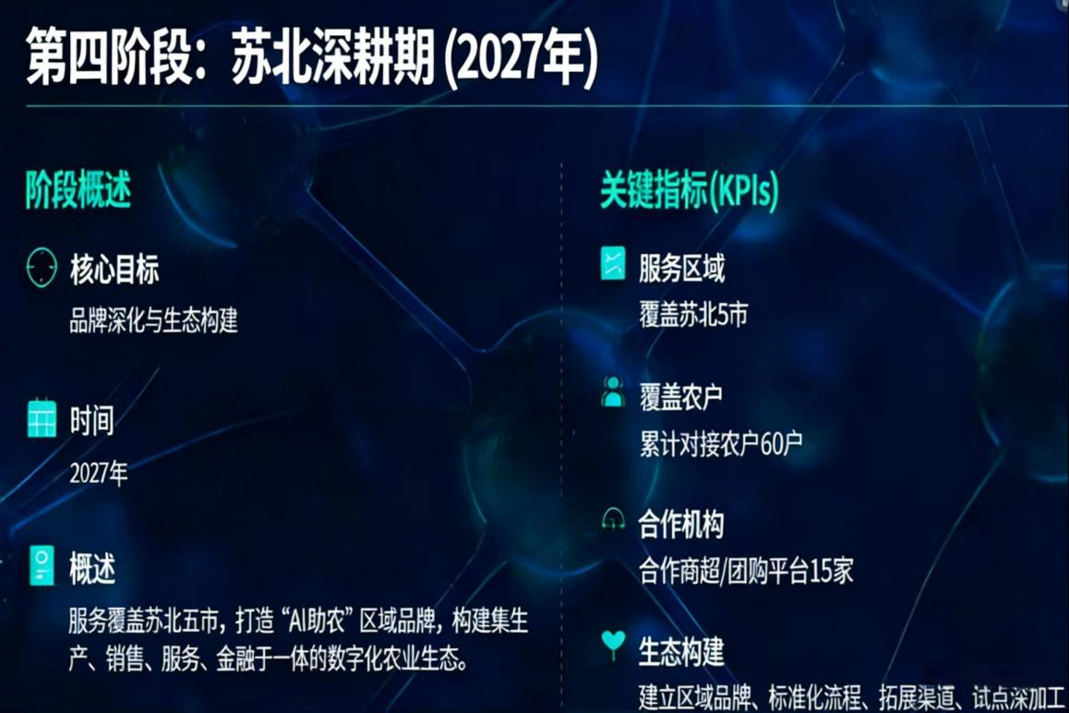
图6：四阶段发展规划图
- 风险分析
4.1政策风险
农业政策不是写在纸上的条文，是悬在头上的“达摩克利斯之剑”。理解错了，代价可能是毁灭性的。

1.耕地“非粮化”整治风险（高危）
分析：国家严守18亿亩耕地红线，严厉打击在基本农田上种草皮、挖塘养鱼。如果我们的AI建议农户在基本农田上搞高经济价值但非主粮的作物（比如某些药材或花卉），可能会导致农户被强制铲除，平台连带被追责。
现实案例：2022年西南某智慧农业园，用AI指导在基本农田种植花卉，结果被卫片执法查处，312.5亩花卉被强制铲除，投资方直接经济损失480万元，血本无归。
应对：引入国土“三区三线”数据图层，在AI决策前，第一步就是核验地块性质。如果是基本农田，系统将强制锁死非粮选项，并弹窗警示。预计年度数据服务采购预算为48,500元。这5万块钱，比起几百万的罚款和赔偿，太值了。

2.生鲜电商税收合规风险（中危）
分析：农户自产自销免税，但一旦通过平台规模化销售，且平台参与了定价、包装，可能被认定为B2C行为，面临补税风险。直播带货中的“赠品”、“满减”也常被税务局稽查。
应对：严格区分“C2C农户直卖”（只提供信息撮合，农户自行纳税）和“B2C品牌专供”（平台代扣代缴增值税）两种模式，并在合同条款中通过免责声明厘清责任。

3.数据安全与隐私法规（PIPL）风险（高危）
分析：我们的传感器24小时监控农田，甚至涉及农户家庭住址等隐私。一旦数据泄露被滥用（比如保险公司根据我们的数据拒保，或者被农资商用于“杀熟”），我们将面临《个人信息保护法》的天价罚款（最高可达营收5%）。
应对：数据采集端进行“去标识化”处理，只采集农田数据，不采集家庭内部影像。按首年半年预计营收0.21万元测算，潜在罚款风险高达104.12元。计划投入0.3万元预算采购SSL证书、部署AES-256加密存储，并执行每季度1次渗透测试及年度2次全面安全审计。用0.3万的投入，去对冲100万+的风险，这笔账算得过。
4.2技术风险
本项目的发展以平台为载体，面临着平台开发、AI技术应用等技术问题，平台为农户引入的智能农业技术在应用过程中存在风险。一方面，新技术的应用对技术要求较高，需要与之相匹配的农业技术人才。新技术的应用需要考虑到不同地区农业生产条件的差异，技术方案需要因地制宜。另一方面，AI模型的训练需要大量高质量数据支撑，数据获取和模型优化需要时间积累。系统涉及多种技术集成，可能存在兼容性和稳定性风险。项目发展有着技术经验不足、技术水平不足等技术性风险。
4.3市场风险
1. 市场接受度风险：农户与商超对AI决策系统接受度不一，可能导致推广缓慢。
2. 竞争加剧风险：头部平台下沉至三四线城市，挤压区域平台生存空间。
3. 价格波动风险：农产品价格受季节、气候、政策影响大，平台定价与利润空间不稳定。
4. 用户流失风险：若服务体验、产品质量不稳定，用户易流向竞品。
5. 区域拓展风险：跨区域运营面临物流、供应链、政策差异等多重挑战。
4.4管理风险

1.“数字鸿沟”导致的操作风险
痛点：我们面对的是大量50岁+的农户，他们可能手上有汗、眼神不好，误触“确认贷款”或者“批量删除订单”怎么办？
痛点场景：河北试点时，一位56岁的果农老张，本想查天气，手一滑点了“申请农资贷款”，2万元秒到账，吓得他一夜没睡。这不是笑话，是警报。
分析：这不仅是体验问题，是管理漏洞。一旦误操作造成经济损失，农户闹事，平台口碑崩塌。
应对：推行“适老化”UI改造，核心按钮放大150%。涉及资金、签约的关键操作，设置24小时“冷静期”，期间可随时撤销，不给用户“惊吓”。

2.技术依赖后的“专家脱节”风险
痛点：如果AI算法因为极端天气（比如几十年不遇的旱灾）给出的建议错误，导致绝收，谁来负责？
正面案例：浙江某智慧茶园曾因AI误判施肥时间，幸亏老茶农凭经验坚持推迟，才避免了128万元的潜在损失。
分析：纯技术决策在极端情况下缺乏弹性，需要“人机回环”管理机制。
应对：我们不能只信算法，不信农技员。建立“AI建议+农技员复核”的双重决策机制，AI模型对自己给出的预测必须附带“置信度评分”。一旦置信度低于86.5%，系统自动转交人工农技专家复核。尤其在种植关键期和灾害预警期，由专家接管决策权。
4.5资金风险
4.5.1资金风险核阈值
项目的资金风险主要在启动期和规模扩张期，所以我们建了分级预警机制，提前想好应对办法。
结合6.73万元的总预算和农业试验特性，核心阈值应紧盯以下三点：
三大核心资金风险阈值
风险维度 | 具体阈值（红线） | 为什么它是红线 | 触发后必须采取的行动
1. 生存底线 | 现金储备<1.48万元（约占总预算22%） | 这笔钱是您应对农业生产不可抗力（如严重病害、极端天气导致绝收）和支付最基本云服务费的保命钱。低于此数，任何突发风险都可能导致项目立即停摆。 | 立即暂停所有非必要支出，全面转向“维护模式”。重点只保障现有试验棚存活，停止任何新功能开发或市场推广，并紧急复盘开支，寻求免费资源（如高校服务器、技术支援）过渡。
2. 价值验证进度 | 技术开发支出> 2.4万元  且 仍未产出可用的核心功能（数据看板+灌溉提醒） | 技术是您最大的成本变量和核心价值载体。此红线防止在“开发无底洞”中耗尽资金。2.4万元是原技术预算（2万元）的120%，已给出合理超支缓冲。 | 立即中止当前开发合作，无条件切换到更廉价的备选方案（如使用开源模板、寻找学生技术团队接手）。必须确保在花费不超过2.4万时，拥有一个能交付给农户使用的最小工具。
3. 成本效益失衡 | 单户平均获取成本>600元/户（针对数据合作户） | 这是衡量您“地推”效率的关键。若为获取一个数据合作户（仅安装设备）所花的交通、说服、小额激励等成本超过600元，则模式过重，难以规模化。 | 立即停止开拓新户，复盘合作话术与渠道。转向纯线上运维现有农户群，并专注于提升现有农户的满意度与转介绍，以降低未来获取成本。

如何监控与管理这些阈值
1.建立简易周报：每周日晚，用10分钟更新三个数字：
2.当前银行账户/微信余额（监控 阈值1）。
3.技术开发累计已付款金额（监控 阈值2）。
4.本周为开拓新农户花费的交通、物料等总费用÷本周新增合作农户数（监控 阈值3）。
5.设定决策节点：在以下关键节点前，必须根据阈值检查状况，并做出“继续/调整/暂停”的决策：
签订技术开发合同或支付大额阶段款前（关联阈值2）。
计划开拓新一批合作农户前（关联阈值3）。
每季度末（关联阈值1）。
牢记核心原则：我们的资金使命是“购买验证”，而非“购买资产”。任何支出都应回答这个问题：这笔钱是否能直接帮助我在未来60天内，获得证明“AI能省钱”的有效数据或农户反馈？如果不能，则应极度谨慎。
4.5.2 资金压力测试
基于三年财务预测进行敏感性分析：
情景假设 | 现金流断裂时间 | 安全边际
基准情景​ | 第14个月 | 4个月
悲观情景（收入为预测70%） | 第9个月 | -1个月
极端情景（收入50%+成本120%） | 第6个月 | -4个月
注：安全边际=现金流断裂时间-计划融资时点
4.5.3 内部控制体系设计
财务组织架构
财务决策委员会（联合创始人）
↓
财务负责人（专职/联合创始人兼任）
↓
┌─────────┬─────────┐
资金管理岗 会计核算岗 业务财务岗
4.5.4 核心控制流程
1. 资金审批权限矩阵
金额范围 | 采购类支出 | 费用报销 | 付款申请
≤¥2,000 | 部门负责人 | 部门负责人 | 财务审核
¥2,001-¥10,000 | 财务负责人+联合创始人 | 财务负责人 | 财务负责人审批
≥¥10,001 | 财务决策委员会 | 财务决策委员会 | 财务决策委员会
2. 收入循环控制
线上交易：所有交易都走平台支付，不准私下收钱，避免账目乱了；
自动对账：每天自动核对订单、支付流水、到账金额，不用手动算，减少出错；
异常处理：如果对账有超过500元的差异，24小时内必须查明原因，还要报告给核心团队。
3. 采购与付款控制
合作商家要登记造册，新商家得2个人以上一起核实，避免被骗；
申请采购、审批、执行采购、验收货物、付款，得让不同的人负责，互相监督；
采购必须签合同，重要条款最好让懂法务的朋友帮忙看看，避免踩坑。
4.5.5 财务监控与报告体系
1. 关键监控指标
指标 | 计算公式 | 预警阈值 | 监控频率
资金安全天数 | 现金余额/日均支出 | <45天 | 每日
应收账款周转率 | 营业收入/平均应收账款 | >10次 | 每月
客户获取成本回收期 | CAC/月均毛利 | >12个月 | 每季度
预算执行偏差率 | （实际-预算）/预算 | ±7% | 每月
2. 报告体系​
- 资金日报：每天下班前发核心团队，含当日收支、余额、预算偏差；​
- 现金流周报：每周一分析上周收支、预算对比、运营数据、资金能支撑的月数；​
- 财务月报：次月5日前完成，分析预算执行情况。​
4.5.6 特殊业务风险控制​
1.农产品质量风险：每一批次的农产品都留样，要是有投诉，24小时内响应，重大问题就用保证金赔付，不能让采购商和农户受损失；
2.数据安全风险：农户的个人信息要脱敏处理才能用，敏感数据要两个人一起验证才能访问，每个月备份一次数据，防止丢了；
3.合规风险：农产品的资质文件都电子化存档，交易记录要保存5年以上，定期检查税务有没有合规，避免出问题。
4.5.7 应急预案
现金流断裂应急预案
1.触发条件：现金余额低于5,000元（约为月度固定支出的85%）且72小时内无确定融资或收入到账
2.应对措施：
（1）成本压缩：将月度总支出压缩至3,800元（含云服务、基础运维、必要交通），暂停一切非必要采购与差旅。
（2）业务聚焦：暂停所有非核心功能开发与市场推广，仅保留农户对接与订单履约流程。
（3）团队停薪：所有创始成员暂不领取薪酬，直至现金流恢复正常。
（4）紧急融资/补贴申请：立即启动政府助农补贴绿色通道、小额经营贷或校友众资渠道。
4.6风险预防
1. 技术风险预防：在技术选型阶段充分调研，选择成熟可靠的技术方案。技术开发阶段建立严格的质量管控机制。与农业科研院所建立合作关系，获取技术指导。加强技术团队建设，提升自主研发能力。建立技术备份机制，确保系统稳定运行。
2. 政策"雷达"监测机制：不做"事后诸葛亮"。风控部每周一上午10点发布《农业政策周报》，重点监测农业农村部、商务部官网关键词。一旦发现"补贴退坡"、"合规排查"等字眼，立即触发产品整改预警。
3. AI算法伦理审查委员会：这是一个很前沿但必要的设置。初期预算5,000元/年，用于每季度召开会议，邀请农业大学教授、法律顾问、农户代表，审查AI是否有诱导农户购买特定高价农资的嫌疑（杀熟算法），确保算法的中立性和科学性。
4. 熔断机制：当平台发生大面积数据泄露、自然灾害导致大面积违约、或资金池出现异常流出时，立即启动"一键熔断"。停止新订单接入，冻结资金提取，争取48小时的黄金处理时间。
5. 先行赔付基金（信任银行）：设立逻辑：初期预算1.5万元。测算依据：参考行业数据，生鲜电商客诉率约为1.35%，结合平台初期运营策略调整，将日均订单控制在30单，客单价48.5元，预计日均客诉约0.41起。其中，涉及明确质量问题、需要快速垫付的紧急客诉约占8%，即日均约0.03起，平均每起垫付金额约150元。因此，日均垫付资金约4.5元，1.5万元基金可覆盖约1111天的垫付需求，为平台建立信誉和处置问题留足缓冲期。
操作流程：一旦发生质量纠纷，客服确认属实后1小时内先行垫付给消费者，再内部追责。逻辑很简单：用资金换时间，用诚意换信任。
- 附件

附件一：项目核心风险评估矩阵表（精要版）
风险类别 | 具体风险点 | 发生概率 | 影响程度 | 风险等级 | 主要应对策略 | 负责人
政策风险 | 1. 耕地“非粮化”整治 | 中 (3.2/5) | 高 (4.8/5) | 高 | 接入国土数据图层，AI决策前强制校验 | 产品部
 | 2. 数据安全（PIPL）处罚 | 高 (4.2/5) | 高 (4.9/5) | 高 | 数据去标识化，首年投0.3万部署加密体系 | 技术部
 | 3. 农产品质量安全 | 中 (3.5/5) | 高 (5.0/5) | 高 | 强制检测+溯源+1.5万先行赔付基金 | 品控部
管理风险 | 4. 关键人才流失 | 高 (4.0/5) | 高 (4.5/5) | 高 | 股权激励+知识库管理 | 人力资源部
 | 5. 农户操作失误 | 高 (4.5/5) | 中 (2.8/5) | 中高 | 适老化设计+24小时冷静期 | 用户体验部
运营风险 | 6. 供应链中断 | 中 (3.0/5) | 高 (4.6/5) | 高 | 多产区布局+核心品类自营 | 供应链部
 | 7. 重大舆情危机 | 低 (1.8/5) | 高 (4.9/5) | 中 | 7x24小时监测+4小时危机响应预案 | 市场

风险等级根据综合评分（发生概率乘以影响程度）进行评估，同时考虑影响程度的严重性。具体判定标准如下：
高风险判定条件： 满足以下任一条件即为高风险。第一种情况是综合评分达到或超过15分；第二种情况是影响程度为"高"（即4分或以上）且综合评分达到或超过12分。高风险等级需要立即启动专项应对措施，配置专项资源和预算。
中高风险判定条件： 综合评分在12分至14.9分之间，且影响程度低于4分（即不是"高"等级）。中高风险等级需要制定详细应对方案，纳入重点监控范围。
中风险判定条件： 综合评分在8分至11.9分之间。中风险等级需要制定应对预案，定期跟踪监控。
低风险判定条件： 综合评分低于8分。低风险等级只需常规关注，保持现有管控措施即可。

附件二：风控管理架构图（组织保障）
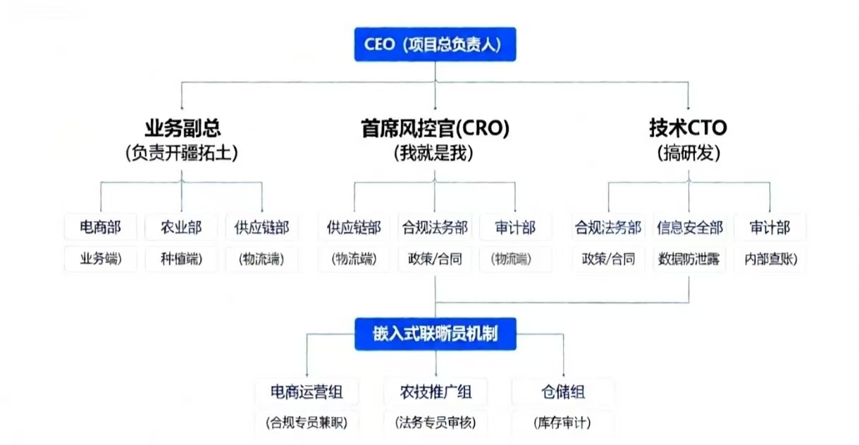
架构说明： 该架构以CEO为核心，下设三大板块：
1. 业务副总：管电商（业务）、农业（种植）、供应链（物流）部，主拓业务、运营前端。
2. 首席风控官（CRO）：统供应链（物流）、合规法务（政策/合同）、审计（物流）部，重风控合规。
3. 技术CTO：理合规法务（政策/合同）、信息安全（数据防泄露）、审计（内部查账）部，主研技术、保安全。
底部“嵌入式联晰员机制”是跨部门协作平台，下分电商运营（合规兼职）、农技推广（法务审核）、仓储（库存审计）组，促业务、风控、技术融合联动。

附件三：风险预防机制流程图（闭环逻辑）
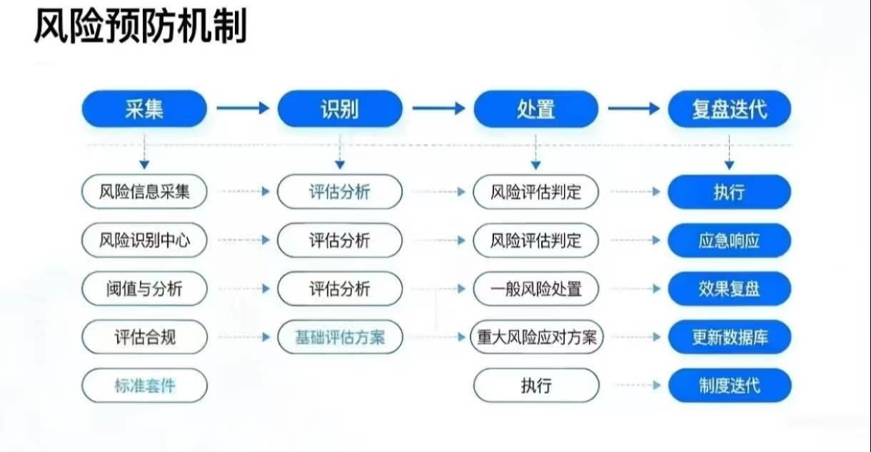
流程详解：
风险预防机制流程以“采集-识别-处置-复盘迭代”为主线：先通过风险信息采集、风险识别中心、阈值与分析、评估合规、标准套件完成信息与规则沉淀；再经评估分析、基础评估方案实现风险识别分类；接着对一般风险常规处置、重大风险专项应对并执行落地；最后通过应急响应、效果复盘、更新数据库、制度迭代完成闭环，持续优化机制。
附件四：竞争对比表（已完成，见3.1）
附件五： 用户画像
用户类型 | 核心特征 | 需求场景 | 平台价值点
农户 | 40-60岁，种植经验丰富，数字化能力弱，关注收益与风险 | 种什么、怎么种、卖给谁、价格如何 | AI种植建议、订单保障、价格预测、培训支持
商超 | 采购经理/店主，注重货源稳定、品质可控、成本优化 | 稳定供货、品质溯源、价格竞争力、配送及时 | 源头直采、品质检测、订单可视、物流跟踪
消费者 | 25-45岁，关注食品安全、溯源体验、便捷购买 | 购买放心菜、了解产地故事、参与互动 | 扫码溯源、社区拼团、菜品推荐、积分兑换
附件六：市场推广路径图
